VENUS 1L, 1.5L, 2L výroba od roku 2004
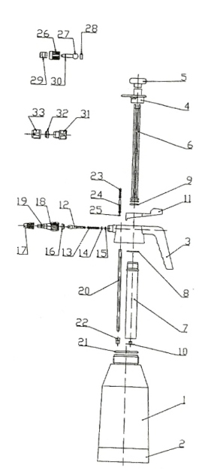

číslo: | název:
1 | Láhev postřikovače 1.0l / 1.5l / 2.0l
2 | Kruhová podstava
3 | Korpus hlavice
4 | Víko hlavice
5 | Kroužek (k uchopení) pístu
6 | Táhlo pístu
7 | Korpus trubice pístu
8 | Těsnící kroužek trubice pístu 25 x 2
9 | Těsnící kroužek pístu 18.5 x 2
10 | Membrána pístu
11 | Spouštěcí páčka
12 | Uzavírací pístek trysky
13 | Pružina
14 | Opěrný kroužek pružiny
15 | Těsnící kr. uzavíracího pístku 4.48 x 1.78
16 | Zátka pístku
17 | Regulovatelná tryska - plastová
18 | Koncovka trysky
19 | Těsnící kroužek tlakové hlavice 55 x 3.5
20 | Sací trubička
21 | Těsnící kroužek tlakové hlavice 55 x 3.5
22 | Filtr
23 | Pružina pojistného ventilu
24 | Pojistný ventil
25 | Těsnící kroužek pojistného ventilu 2.4 x 4.9
26 | Šroubení kloubové koncovky
27 | Kloubová koncovka
28 | Silonové lůžko kloubové koncovky
29 | Regulovatelná tryska - mosaz
30 | Těsnící kroužek kloubové koncovky 4.8 x 1.9
31 | Adapter
32 | Tryska Kwazar (1-100-034)
33 | Matice koncové trysky ( Orion - 1.08)

Pokud si přejete objednat náhradní díl, kontaktujte nás prosím ZDE.

